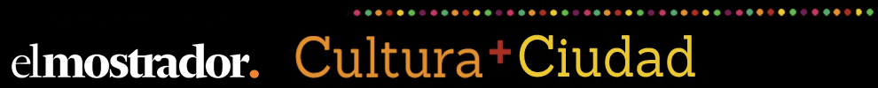

- Portada
- País
- Mundo
- Mercados
- Cultura+Ciudad
- Vida en Línea
- Blogs y Opinión
- Sin Editar
- Kiosko
- Multimedia
- Deportes
- Avisos Legales
Inicio | Portadas | Destacados | Imperdibles | Agenda | Crítica & Opinión | Archivos | Concursos | Ensayos & Literatura | Breves Culturales

Tome nota por si quiere llevarse uno o más de uno en vacaciones

Los mejores libros de autores chilenos para echar a la mochila o maleta este verano 2014
Revisamos tres rankings de lo mejor de 2013 publicados en medios nacionales, más las preferencias de los libreros de cuatro librerías de Providencia. Mezclamos eso con nuestras propias preferencias y así llegamos a una larga lista de libros para hacer viajar la mente y surfear las olas de sus páginas. He aquí un intento de recolección de la mejor literatura chilena del año que se fue, marcado por las historias y reflexiones surgidas a partir de los 40 años del Golpe de Estado, junto con la creciente producción de obras de editoriales independientes.

por PATRICIO GONZÁLEZ RÍOS
ENVIAR
RECTIFICAR
IMPRIMIR
Si bien echamos mano de rankings publicados en la prensa e Internet, resultan un tanto odiosos estos porque, a fin de cuentas, son siempre arbitrarios y subjetivos, por más que se esgriman razones de las elecciones. Por eso, esto no es más que un listado de preferencias. Uno puede o no coincidir con los escogidos y más de alguien echará de menos alguna obra u otro por ahí pensará que tal o cual libro sobra. Los más apasionados regurgitarán la champaña bebida para Año Nuevo y otros brindarán por la inclusión o por compartir gustos. Evidentemente, nadie pudo haberse leído todo lo que se publicó este año.
El 2013 fue consagratorio para las editoriales independientes. Estas destacaron por aportar un catálogo compuesto tanto por nuevos escritores (Mike Wilson, Francisco Ovando, Ileana Elordi, entre otros) como por algunos consagrados (Nona Fernández, Alejandra Costamagna y otros) junto con, en general, entregar cuidadas ediciones y ampliar el espectro literario, ofreciendo quizá la producción literaria nacional más interesante y arriesgada, tanto en temas como en formato.
También fue un año que se caracterizó por la reedición de algunos clásicos de la poesía nacional: Poema de Chile (La Pollera Ediciones), de la Mistral;Proyecto de Obras Completas(UDP), de Rodrigo Lira; Nostalgia de la Tierra (Cátedra), obra que reúne toda la poesía de Jorge Teillier; y la publicación de manera íntegra de El zen surado (Catalonia), de Cecilia Vicuña, obra que durante 40 años sólo pudo ser publicada por partes; más –si de poetas hablamos– la novela de Enrique Lihn, La orquesta de cristal(Hueders).
Además estuvo marcado, tanto en la ficción (Space Invaders de N. Fernández; Fuerzas Especiales, de Diamela Eltit; Mis documentos, de Zambra) como en la no ficción (Letras del horror, de Gabriel Salazar; El despertar de los cuervos, de Javier Rebolledo; Doña Lucía, de Alejandra Matus, entre muchos otros), por historias y reflexiones a partir de los 40 años del Golpe de Estado.
Los rankings consultados (excluimos aquí las obras no chilenas mencionadas) fueron los de Marco Antonio de la Parra de La Segunda y Roberto Careaga de La Tercera, y el blog de José Ignacio Silva de La Tercera online y su ranking de poesía de la revista Intemperie. El aporte de los libreros (de la Takk, Qué Leo, Feria Chilena del Libro y Altamira) sirve para contrapesar la opinión de los críticos.
Ahora que se nos vino el verano y las vacaciones, esto sirve como una lista diversa de donde escoger a un acompañante de esos plácidos días, ya sea para llevarse a la playa o a los bosques del sur o a la montaña o adonde sea. Y si no tendrá vacaciones, dese el tiempo al menos para apagar un rato la tele, ponerse el traje de baño y zambullirse entre las aguas de una buena y refrescante lectura.

LOS “NOMINADOS” DE LOS ESPECIALISTAS
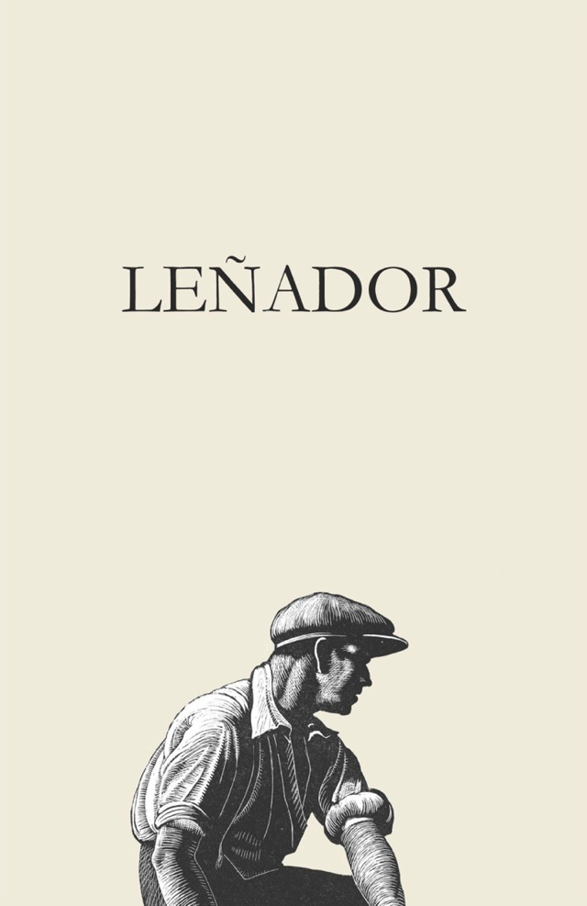
De la Parra y Careaga coinciden en varios libros: Leñador (Orjikh Editores), de Mike Wilson; Mis documentos(Anagrama), de Alejandro Zambra, también mencionado por Juan Carlos Fau de la Qué Leo y Cristopher Rosales de la Altamira; Notas de un ventrílocuo (Alfaguara), de Germán Marín; y Tránsitos (UDP), de Alberto Fuguet. Careaga agrega Poco hombre(UDP), de Pedro Lemebel.
Por su parte, el dramaturgo incluye además Space Invaders (Alquimia) –y en esto coincide con Felipe Reyes de la Feria Chilena del Libro y José Ignacio Silva–, de Nona Fernández; Entrevistasy Poéticas del cine (UDP), ambas de Raúl Ruiz; y Me dijo Miranda(Alquimia), de Federico Galende.
Como complementando la labor de Careaga, que por supuesto dio que hablar, el periodista José Ignacio Silva recogió diversas opiniones (el rankingde los picados le llamó) de las redes sociales. A partir de esas quejas, elaboró una “justiciera repesca”.
He aquí sus escogidos: Lluscuma (Ediciones B), de Jorge Baradit; Lo que vibra por las superficies(Sangría), de Guadalupe Santa Cruz; la ya mencionada Space Invaders, de Nona Fernández;Había una vez un pájaro (Cuneta), de Alejandra Costamagna; Fuerzas Especiales (Seix Barral), de Diamela Eltit; Chile [golpeado] (Brutas Editoras), de María Moreno y Yuri Herrera; Oro (Libros Del Pez Espiral), de la debutante Ileana Elordi; y Av. Independencia. Literatura, música e ideas de Chile disidente (Cuarto Propio), de Rubi Carreño.

LOS TÍTULOS QUE AGREGAN LOS LIBREROS
Juan Carlos Fau de la Qué Leo agrega dos títulos antes no mencionados: Doña Lucía (Ediciones B), de Alejandra Matus –según él, la autora muestra aquí una buena pluma más rigor periodístico–; y Joven y alocada. La hermosa y desconocida historia de una evangelais, por ser este un arriesgado ejercicio de autoexposición, y por ganar y acercar a un público ajeno a la literatura.
Según Ítalo Pagliari, quien atiende en la Takk, estos son sus tres elegidos: Mi abuela Marta Rivas González (UDP), de Rafael Gumucio; Lacra (Tajamar Editores), de Marcelo Leonart; yCasa volada (Cuneta), de Francisco Ovando, un libro muy aplaudido en redes sociales.
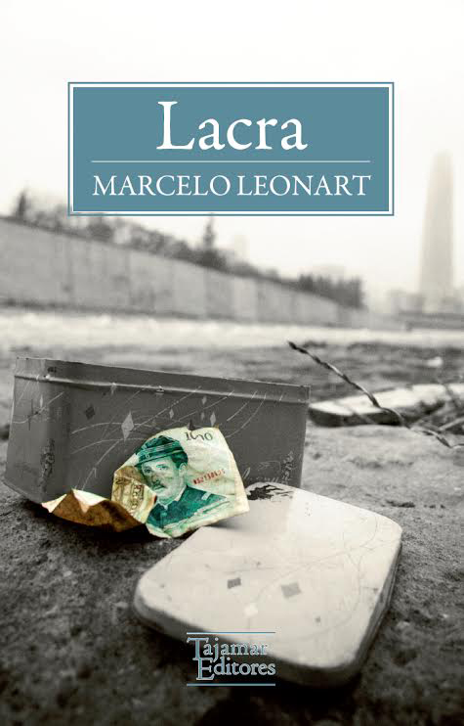
Cristopher Rosales de la Altamira añade otros dos títulos antes no señalados: La belleza de pensar (Ediciones Universidad de Valparaíso), de Eduardo Anguita; y Nostalgia de la Tierra(Cátedra), de Jorge Teillier, antología que reúne toda la poesía del vate lárico.
Felipe Reyes de la Feria Chilena del Libro (quien se reconoce “no ser mucho de novelas”), suma nuevos títulos: El despertar de los cuervos (Ceibo), de Javier Rebolledo;Insaciables (Plaza Janés) de Mónica Echeverría y Patricia Lutz –que la destaca por combinar la ironía con el relato histórico novelado–; Editado en Chile (1889-2004)(Quilombo), de Paula Espinoza; Ilustración a la chilena (Ocho Libros), compilación de Claudio Aguilera, y Letras del horror Vol. I y II (LOM), de Manuel Salazar.

LAS RECOMENDACIONES POÉTICAS EN LA REVISTAINTEMPERIE
En poesía, José Ignacio Silva recomienda, en la revista literaria electrónica Intemperie, como lo mejor de 2013 los siguientes títulos: La indiferencia (Das Kapital), poemario debut de Óscar Orellana; Perdiendo la batalla del Ebr(i)o (Al Aire Libro), de Tomas Harris; La noche del zelota, de Camilo Brodsky; El soneto chileno (Tácitas, 2013), de Juan Cristóbal Romero;Actas Urbe (Alquimia, 2013), de Elvira Hernández; y Reducciones (LOM, 2013), de Jaime Huenún.

SUGERENCIAS DEL MOSTRADOR CULTURA+CIUDAD
A la larga lista antes mencionada, adicionamos aquí más títulos que creemos que deben sumarse tanto en ficción como en no ficción y poesía: Todos piensan que soy un faquir(Edicola Ediciones), de Claudia Apablaza; Geología de un planeta desierto (Alfaguara), de Patricio Jara; Los tormentosos últimos días de un irreverente (Uqbar Editores); y Cuando éramos jóvenes (EbooksPatagonia), de Francisco Díaz Klaassen.
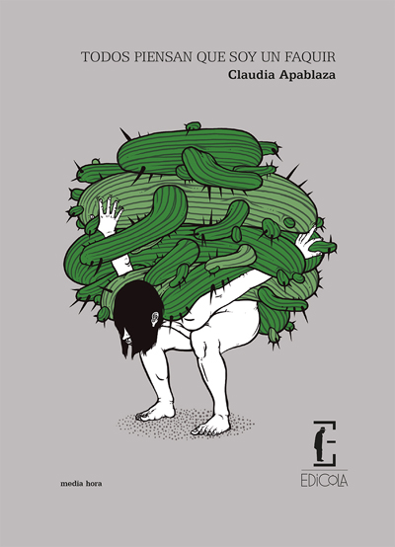
En cuento, las menciones son a El estado de la cuestión (Tajamar), de Kato Ramone;Machetazos (Ediciones B), de A. Bisama, P. Illanes, F. Ossandón, M.J. Viera Gallo y F. Ortega; Volver a los 17. Recuerdos de una generación en dictadura, (Planeta), de Óscar Contardo (editor).
En no ficción nuestros escogidos son Canción valiente (Ediciones B), de Marisol García; Art Cards. Fichas de arte (Sangría), de Gordon Matta Clark; Homeostasis (Electa-Random House Mondadori), de Felipe Monsalve;Memorias en tinta. Ensayos sobre la representación de la violencia política en Argentina, Chile y Perú (Ediciones U. Alberto Hurtado), de Lucero de Vivanco (editora);Valparaíso golpeado (Ceibo, 2013), de Tito Tricot y Tokichen Tricot (compiladores).
En poesía agregamos las reediciones de Proyecto de Obras Completas (UDP), de Rodrigo Lira; Poema de Chile (La Pollera Ediciones), de Gabriela Mistral; y Sombra y sujeto(Ediciones Universidad de Valparaíso), de Jaime Rayo (poeta y poemario olvidado de la década de 1930). Además, súmele El zen surado (Catalonia), de Cecilia Vicuña; y Mala siembra (Ediciones Universidad de Valparaíso), de Rafael Rubio.

